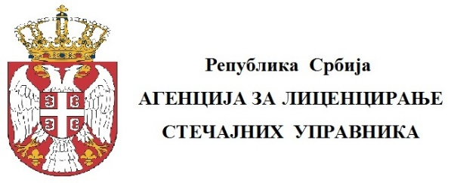

На основу Решења Привредног суда у Сомбору посл. бр. 1 Ст 1/2016 од 24.10.2016. године којим се проглашава банкротство стечајног дужника, а у складу са члановима 28,131, 132 и 133 Закона о стечају (“ Службени гласник Републике Србије“ број 104/2009, 99/2011-др закон, 71/2012-одлука УС и 83/2014), Агенција за лиценцирање стечајних управника као стечајни управник стечајног дужника
ДП „Борели“ Сомбор у стечају
ул. Стапарски пут бб

ПОЗИВА
ЗАИНТЕРЕСОВАНА ПРАВНА И ФИЗИЧКА ЛИЦА
ЗА ДОСТАВЉАЊЕ ПОНУДА
за склапање уговора о закупу за малопродајне објекте на следећим локацијама:
Р. бр. | Адреса  објекта | Површина  у м²
1. | РЕКОВАЦ, Улица маршала Тита бр. 95 | 81,71
2. | СОКО БАЊА, Тржни центар ц 26 | 27,82
3. | КРАГУЈЕВАЦ, Улица кнеза Михаила бр. 111 | 77,99
4. | ТИТЕЛ, Главна улица бр. 9 | 111,87
као и
склашање уговора о пословно-техничкој сарадњи за малопродајне објекте на следећим локацијама:
Р. бр. | Адреса  објекта | Површина  у м²
1. | ЛЕСКОВАЦ 4, Улица цара Душана бр. 8 | 131,83
2. | ВЛАДИМИРЦИ, Улица светог Саве бб | 55,35
3. | ИНЂИЈА 2, Блок 44 ламела Б | 72,92
4. | ВАЉЕВО 2, Улица кнеза Милоша бр. 41 | 79,51
5. | НОВА ВАРОШ, Карађорђева бр. 78 | 68,03
6. | ЗЕМУН-подрум, Господска бр. 4 | 42,00
7. | ПАРАЋИН, Улица краља Петра I бр. 48/2 | 166,82
8. | МАЈДАНПЕК, Улица светог Саве бр. 9 | 158,57
Понуда за закуп, односно, понуда на име сигурног пословног резултата, мора бити исказана на месечном нивоу, у динарском износу без пореза и мора да буде јасна, недвосмислена, читко исписана и оверена печатом и потписом овлашћеног лица (уколико понуду доставља правно лице) уз јасно навођење објекта на који се понуда односи.
Писане понуде се достављају на адресу: ДП „БОРЕЛИ“ у стечају, Стапарски пут бб, 25000 Сомбор или путем електронске поште boreli@boreli.rs
Стечајни управник није у обавези да прихвати ни једну од пристиглих понуда, из било ког разлога.
Ближе информације се могу добити на телефон повереника стечајног управника – Агенције за лиценцирање стечајних управника, Павел Северињи 062/801-59-05 или путем електронске поште boreli@boreli.rs

